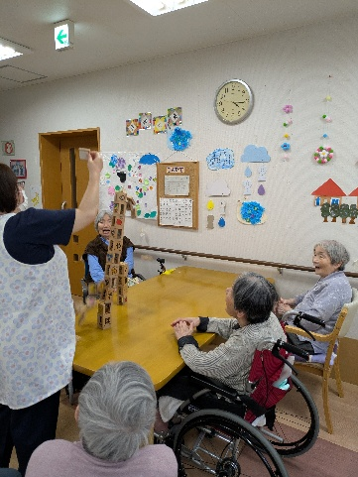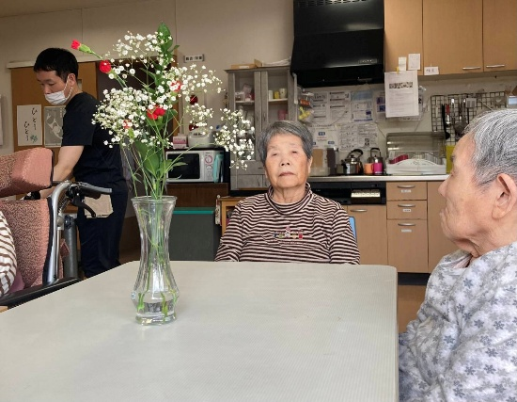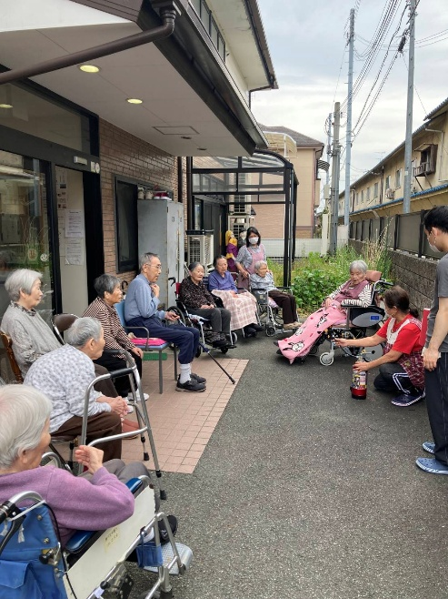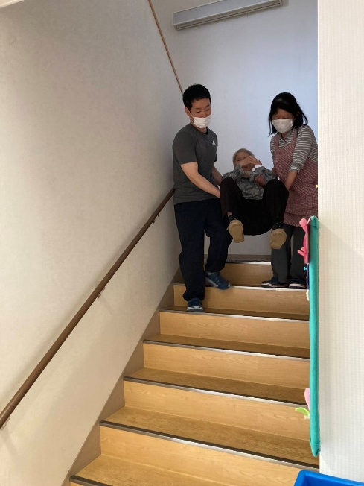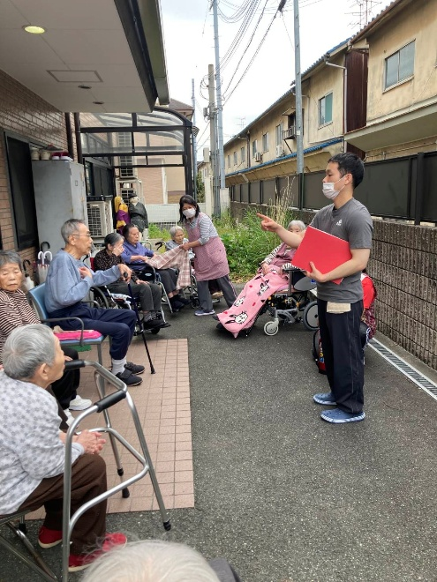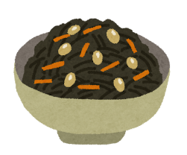

ゲームにも参加！！

・避難訓練鵜を実施しました

・速やかに避難いただき、点呼・安全確認の

ご説明をさせていただきました。

避難訓練を実施しました

母の日にお花をいただきました

**日に日に暑さが増してきていますが、皆様お元気にお過ごしです。**

**５月献立だより（一部を抜粋）**

０11日　昼食

　お赤飯　白身魚の黄金焼き　味噌汁

筍の土佐煮　キャベツの甘酢和え

　17日　昼食

きつね丼　大根の韓国風煮

ほうれん草の辛子和え　味噌汁

30日　夕食

豚じゃが　ひじきの煮物

柚子なます　味噌汁

お預かり金の収支残高についての報告は

明細を添付して郵送しております。

**６月の予定**

　　・父の日

・夏 至

　　・お誕生日会



令和7年6月吉日

日

**ホームケアー香芝**

**ホームだより ５月号**

**ホームケアー株式会社**



グループホーム

ホームケアー香芝

〒639-0226

香芝市五位堂6-220-1

TEL　0745-70-5065

ホームケアー株式会社

〒631-0016

奈良市学園朝日町6-11-1

TEL　0742-95-6121

FAX　0742-95-6131